Söndagen den 15 november 2015 träning 18:15 till 19:30 (75 min)

- Samling (5 min)
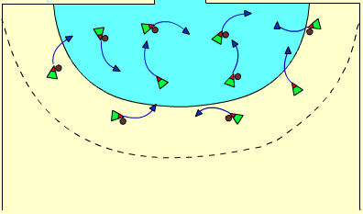
- Lägg bollen
Studsa, ögonkontakt, snabbhet, smidighet, rörelse utan boll och taktik
Alla spelarna befinner sig i målområdet, och alla utom några stycken (med 10 spelare är 3 utan boll) dribblar runt mellan varandra och söker ögonkontakt.
De utan boll löper också runt och söker ögonkontakt (träning i att löpa utan boll).
På signal från tränaren lägger alla som har en boll den ifrån sig och alla snurrar ett varv runt sig själva och försöker få tag i en boll.
De som hade en boll får inte ta tillbaka sin egen, utan måste få tag i en ny.
De spelare som blir utan boll löper till mittlinjen, vidrör den och löper tillbaka.
Dribblingarna fortsätter nu tills tränaren blåser i pipan.

VATTEN

- Stationer 3 x 10 min (30 min)

- Genombrottsövning mellan tvåan och trean
Satsning, våga gå i luckan, samarbete, passning, mottagning och skott

En målvakt, byter om flera vill stå.
Ett led vid vänster 9. 9:an springer fram och ger bollen till tränaren och backar sedan runt konen, får tillbaka bollen med ett pass och satsar rakt in i luckan mellan försvararna. Försvarana skall ut och ta i sin kon när bollen lämnas till tränaren och sedan täppa till luckan. Påpeka att övningen är till för anfallaren och försvararna får inte slita i armen.

Byter försvarare så att alla får prova.

- Skotträning
Skott
  - En målvakt
  - Kör skott från m9, tränaren passar från sidan och ett barn är försvarare. Byt ofta.
  - Barnen väljer vilket skott de vill skjuta:
    - Underarmsskott
    - Vikskott från marken eller med hopp.
    - Vanligt hoppskott över försvararen
    - mm

- Teknikövningar med flera bollar (Lilla hallen)
  - Rulla bollen fram till en linje och stanna den: med foten, huvudet, rumpan
  - Studsa två bollar samtidigt upp till en linje och tillbaka, kör parvis.
  - Passningar: Två bollar samtidigt, den ena håller båda bollarna högt ock passar dem, en kastar upp sin boll och den andra passar….

VATTEN

- Spel på stor plan 3 x 10 minuters matcher (30 min)
- Dela tre lag
  - Två lag spelar match på stor plan och ett kör lek eller passningar i lillahallen

